ZÁVĚRY VÝZKUMU - POLITIKY NULOVÉ TOLERANCE V LITVÍNOVĚ A DUCHOVĚ

CO JE NULOVÁ TOLERANCE?

Pojem nulové tolerance je původně spojován s restriktivními bezpečnostními politikami aplikovanými v New Yorku na konci 90. let, které se snažili snížit kriminalitu prostřednictvím tvrdého postihu (především drobné) kriminality.

V Česku se tímto pojmem v posledních letech setkáváme v lokálních politikách hledajících odpovědi na problémy v sociální oblasti, otázky bezpečnosti a zajišťování veřejného pořádku. Litvínov není jediným ani prvním českým městem, kde byla politika nulové tolerance aplikována. Jedinečnost litvínovského přístupu spočívá v jejím rozpracování do souboru opatření, který je prezentován jako svého druhu manuál pro celkové řešení zhoršující se sociální situace a problémů v soužití. Politika nulová tolerance v Litvínově kombinuje prvky bezpečnostní a sociální politiky a podřizuje je jednotné logice, podle které jsou příčiny problémů redukovány na chování sociálně slabších obyvatel určité lokality, často Romů, kterým je přiřknuta nálepka „nepřizpůsobivých“.

NA JAKÉ PROBLÉMY REAGUJE?

Litvínov i Duchcov dlouhodobě čelí rozsáhlým a do značné míry strukturálně podmíněným problémům, pro které je velmi obtížné hledat řešení na obecní úrovni. Vyhlášení politik nulové tolerance v Litvínově (12/2008) a Duchcově (6/2013) předcházel dlouhodobý ekonomický pokles a související nadprůměrná nezaměstnanost (více než dvojnásobek celorepublikového průměru), která se dotýkala zejména osob s nižším stupněm vzdělání.

Od konce 90. let dochází v obou městech ke koncentraci chudých a zejména Romů do periferních, respektive degradujících částí města, mimo jiné v důsledku spekulací s bytovým fondem. V Litvínově je to Janov, kde žila v době před zavedením nulové tolerance více jak pětina obyvatel města (okolo 6 tisíc osob), v Duchcově jižní část města, s cca osminou obyvatel (přes tisíc osob). Ani v jednom z měst nicméně samospráva prostorové koncentraci nesnažila předcházet, naopak vytvářela podmínky, které proces usnadnily a uspíšily (cílené přidělování bytů, pokračující privatizace bytového fondu, absence intervence městských politik aj.). Nedostatek slušně placených pracovních příležitostí a na něj vázaná zhoršující se sociální situace a rostoucí míra zadluženosti dále prohlubovaly frustraci nejen dotčených domácností, ale i jejich sousedů. Podobně jako v jiných českých městech toto vedlo ke zhoršování vzájemných vztahů a rostoucí vnitřní polarizaci měst.

Politiky nulové tolerance byly v obou městech vyhlášeny v kontextu vyostřeného konfliktu, který byl navíc silně medializován – v Litvínově bylo toto období popisováno jako „válka o Janov“, v Duchcově jako „pouliční válka“. V rámci něj hráli centrální roli zástupci extrémně pravicových hnutí, kteří odpovědnost za zhoršující se situaci připisují sociálně slabým, nově příchozím a obecněji Romům. I přes komplexnost příčin problémů tuto definici viníků přejímá i vedení města a stává se základem pro politiky nulové tolerance.

VÍCE VIZ: Kapitola II. Kontext vzniku a Kapitola III. Cíle a východiska politik nulové tolerance

JAKÁ OPATŘENÍ ZAHRNUJE?

Nulová tolerance vytváří pocit systematického dohledu nad osobami bydlícími v lokalitě, které jsou vnímány jako problematické. Zejména v Litvínově dochází k výraznému zintenzivnění činnosti veřejných institucí, jejich užší spolupráci a sdílení informací. Kromě kontrol osob přímo v domácnostech se jednotlivá opatření zaměřují i na kontrolu veřejného prostoru - sem spadají např. známé pokuty za sezení na trávě, odstraňování laviček a dětských hřišť (např. v Litvínově-Janově, kde žije 1500 dětí a dospívajících téměř nejsou veřejná dětská hřiště ani dětské kluby). Jak popisuje jeden z obyvatel:
„Nesmíme nikam chodit, nesmíme si nikde sednout. Vám říkám, jsme tu jako v koncentráku. Jsme tu jako králíci, akorát doma můžeme sedět. Akorát že i ti králíci mají svobodu, protože když jdou ven, tak pak můžou skákat kolem dokola. To my nemáme, my tu už nemůžeme dělat nic. Byly tu lavičky, ale teď z nich udělali parkoviště. Říkali nám, že můžeme sedět na lavičkách za barákem, ale podívejte se, kolik nás tu je, a ty lavičky jsou tu dvě. Tak vždycky když jede auto (městské policie) dokola, tak si na těch schodech před barákem stoupneme, abychom nedostali pokutu.“
Další opatření se cíleně zaměřují na některé skupiny obyvatel, především příjemce dávek, domácnosti s dětmi, mládež a zadlužené osoby, tedy sociálně slabší skupiny. Opatření často reagují na reálné excesy/porušení pravidel. Kontrolní opatření jsou nicméně následně zobecněna a aplikována plošně – jde například o kontroly příjemců dávek, elektronizace a sdílení dat o jejich situaci, dále večerní kontroly domácností s dětmi, cílené kontroly záškoláctví aj. Opatření nulové tolerance se obvykle zaměřují na symptomy, neřeší již ovšem příčiny problému. Jen minimum prvků působí pro-aktivně, tedy jako prevence vzniku negativních sociálních jevů (Např. v roce 2014 byla v Janově 3 % dětí nařízena ústavní péče, nebyla zde nicméně dostupná žádná preventivní práce s rodinami s dětmi.)

V jádru politiky nulové tolerance leží snaha o kontrolu a disciplinaci populace tzv. „nepřizpůsobivých” v určité lokalitě. V rámci nulové tolerance dochází k úzké spolupráci sociálních pracovníků a policie a naopak omezení nevládního sektoru. Podoba sociální práce je silně ovlivněna politickou objednávkou, zájem klientů ustupuje do pozadí. Paradoxně tak dochází ke snižování objemu sociální práce ve prospěch kontroly obyvatel.

VÍCE VIZ: Kapitola ÏV. Opatření nulové tolerance

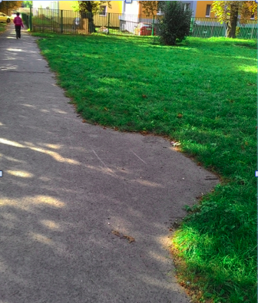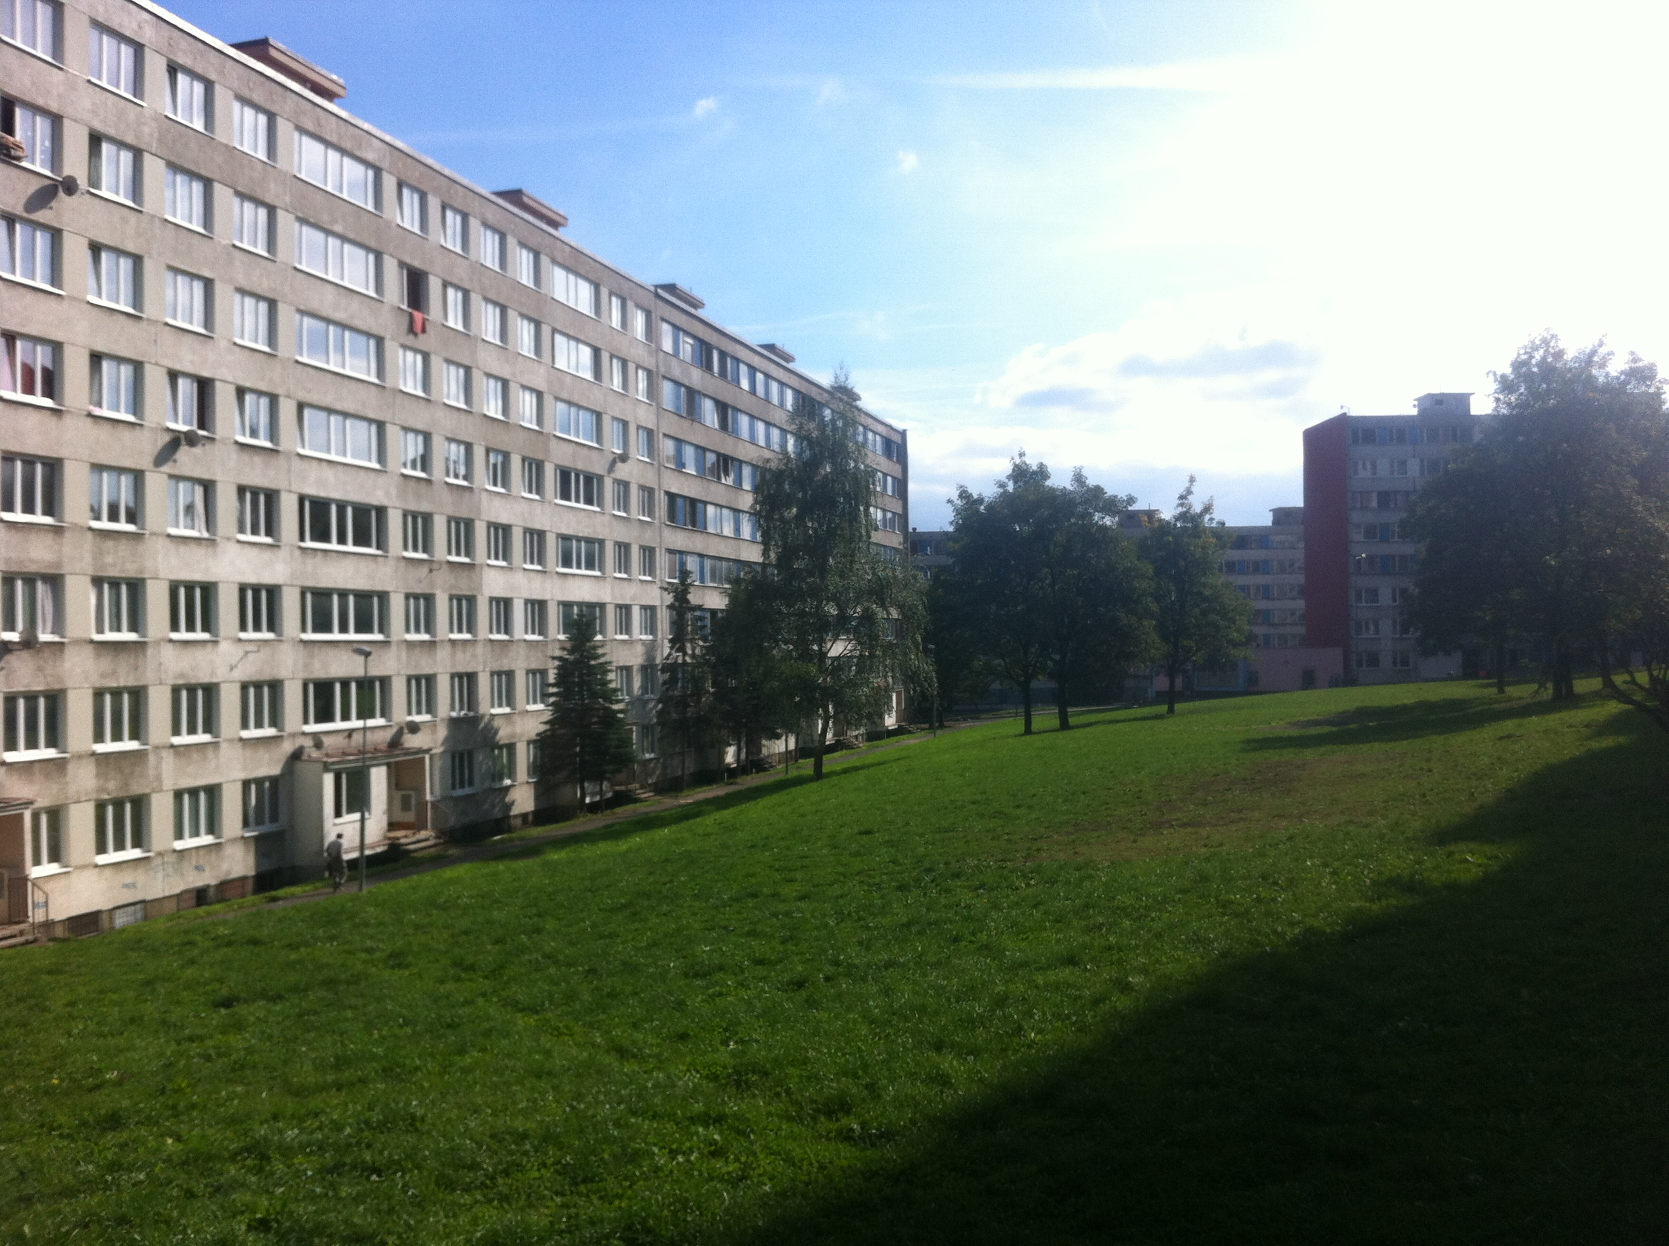
Místo odstraněné lavičky, Duchcov. Místo bývalého dětského hřiště, Janov. Zdroj: Archiv autorů

JAKÉ MÁ DOPADY?

I přes partikulární zlepšení v některých oblastech (spolupráce institucí, aktivita městské policie) je možné na základě výzkumu říci, že v Janově, kde jsou politiky nulové tolerance aplikovány nejdéle, se nepodařilo zbrzdit proces koncentrace sociálně slabých v lokalitě, naopak v průběhu jejich sedm let trvající aplikace dochází k jeho akceleraci. To se projevuje zejména v odlivu obyvatel v lepším socio-ekonomickém postavení, či těch, kteří nejsou vystaveni diskriminaci na trhu s bydlením, nárůstu vnitřní migrace a fyzické degradaci domů. Mezi lety 2007 a 2014 klesl celkový počet obyvatel Janova o 17 %, podíl příjemců dávek na celkovém počtu obyvatel přitom stoup z 19 % na 28 %. Můžeme mluvit o pokračujících procesech segregace (ne-li ghettoizace) sídliště.

Podobně nelze doložit pozitivní vliv opatření politik nulové tolerance na snížení kriminality či počtu spáchaných přestupků. Výkyvy v oficiálních statistikách lze odůvodnit jinými faktory. Policejní oddělení Litvínov – Hamr má i nadále významně nadprůměrný nápad trestné činnost v celorepublikovém srovnání. Pokles evidovaných přestupků není doprovázen zesíleným pocitem bezpečí obyvatel. To je dáno tím, že i přes velký důraz na bezpečnostní opatření nejrůznějšího typu a také zapojování Městské policie Litvínov do řady preventivních programů a aktivit se nedaří odstraňovat některé zásadní kriminogenní faktory, které přispívají nejen ke sníženému pocitu bezpečí obyvatel, ale i přestupkovosti a trestné činnosti.

Nejproblematičtějším aspektem nulové tolerance jsou dlouhodobé dopady na úrovni vzájemných vztahů. Dělení společnosti na „slušné“ a „nepřizpůsobivé“ přispívá k posílení etnické a sociální polarizace společnosti, což se zpětně prolíná jak do sousedských vztahů, tak i do vztahů k institucím. Zdůvodnění opatření a jejich medializace vede v očích široké veřejnosti, která je primárním příjemcem opatření, k replikaci negativního obrazu obyvatel lokality a obecněji Romů a v některých případech legitimizuje nenávistný diskurz ve veřejném prostoru.

VÍCE VIZ: Kapitola V. Dopady politik nulové tolerance

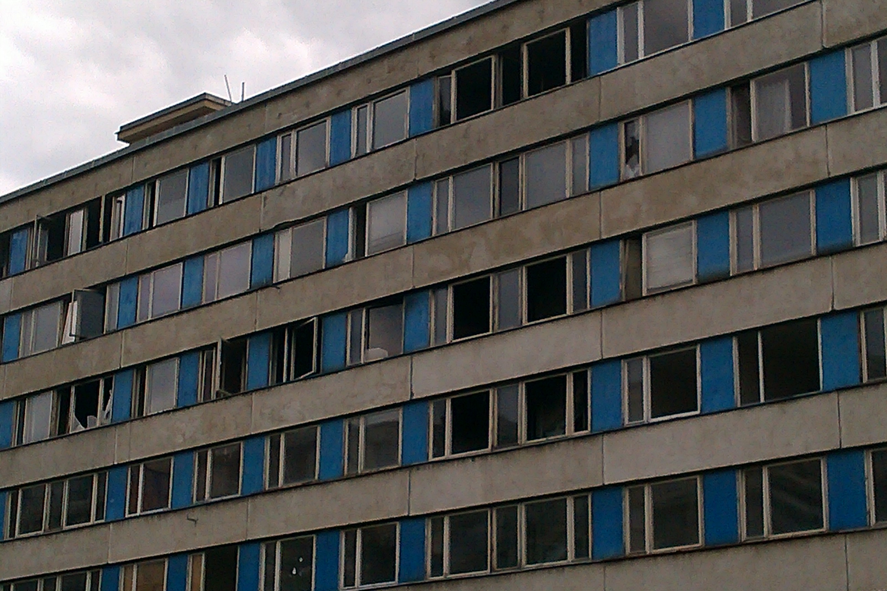
.
Zazděné/opuštěné byty v Janově. Zdroj: Archiv autorů

PROČ JDE O PROBLEMATICKOU POLITIKU?

Ze zjištění studie vyplývá, že politiky nulové tolerance nelze považovat za úspěšný manuál pro řešení zhoršující se sociální situace či k řešení problémů v občanském soužití. Nulová tolerance nedává městu vyšší kontrolu nad procesy, které charakter sídliště utvářejí, ani nad pohybem obyvatel.

Komplexní problémy, s nimiž se jednotlivá města potýkají, jsou v rámci nulové tolerance převedeny na jedinou skupinu tzv. nepřizpůsobivých. V rámci politiky dochází k vytváření negativního obrazu jedné skupiny, který zpětně legitimizuje represivní opatření a přispívá ke zhoršení vzájemných vztahů. Negativní obraz potvrzuje potřebu implementace dalších kontrolních a represivních nástrojů bez ohledu na jejich skutečné dopady. Nulová tolerance dává těm, kteří ji vykonávají, pocit kontroly nad prostorem a jeho obyvateli, i přesto, že kontrola nezlepší situaci na místě.

V obyvatelích, na které politiky nulové tolerance cílí, vytvářejí pocit, že jsou občany druhé kategorie a posilují tak pocity odcizení a nedůvěry ke společnosti a jejím institucím. Pro politiky nulové tolerance je podstatná velmi nízká míra politické participace obyvatel lokalit, kteří nejsou vnímáni jako potenciální voliči. Lokality se naopak stávají prostorem, do kterého se promítají politiky cílené na jiné skupiny voličů.

Ze zjištění naší studie vyplývá, že politiky nulové tolerance nelze považovat za úspěšný manuál pro řešení zhoršující se sociální situace či k řešení problémů v občanském soužití.
Z výzkumu vyplývají tři oblasti, na které by bylo vhodné do budoucna zaměřit pozornost:
- V rámci politiky nulové tolerance dochází k podřízení řady nástrojů, které mají sloužit k podpoře sociální integrace a sociální ochraně obyvatel prioritám kontroly. Je třeba zavést kontrolní nástroje, které by bránily využívání státních prostředků (jako jsou dotace Ministerstva vnitra ČR na prevenci kriminality, nástroje aktivní politiky zaměstnanosti, dotace Úřadu vlády, dotace pro poskytování sociálních služeb, atd.) a evropských dotací (např. IROP zaměřených na revitalizace sídlišť) pro implementaci či podporu opatření v rámci politik nulové tolerance.
- V rámci politik nulové tolerance se ukazuje jako klíčová role nezávislého nevládní sektoru, který může poskytovat zpětnou vazbu k výkonu pravomocí městských a státních institucí. V rámci zavádění politik nulové tolerance byly v některých případech tyto organizace jako jediní lokální aktéři schopni poukázat na porušování občanských práv a nabídnout konkrétní podporu lidem, na které opatření nulové tolerance cílila. V tomto ohledu považujeme za důležité podporovat rozvoj místních nezávislých nevládních organizací, jejichž činnost nebude finančně ani obsahově podřízena zájmům místních institucí či politické reprezentace.
- Z dlouhodobého hlediska je podstatným aspektem v rámci opatření zaměřených na podporu sociální inkluze zvýšená míra pozornosti směrem k aktivní účasti všech, kterých se inkluze týká.

Závěry vycházejí z výzkumu Analýza politik nulové tolerance v Litvínově a Duchcově, který zpracoval v roce 2015 SPOT - Centrum pro společenské otázky, z.s. v autorském týmu Lucie Trlifajová, Filip Pospíšil, Petr Kučera,
Bára Matysová, Blanka Kissová pro Agenturu pro sociální začleňování.

